

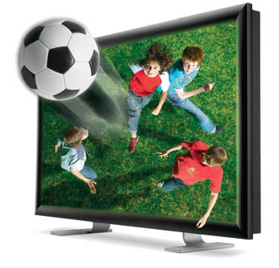

# Новости (1 , 4 стр.)

# Новости из прошлого (2 стр.)

**БИНТИ – бюро интересной научно-технической информации ( 3 стр.)**

***Коротко о главном***

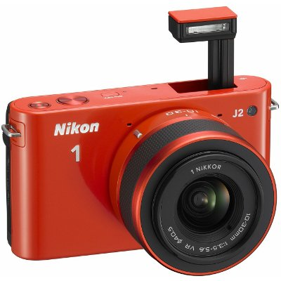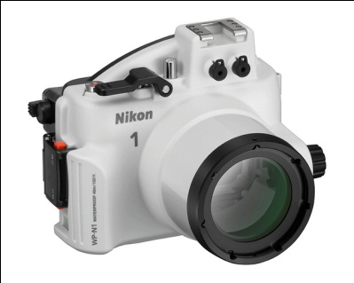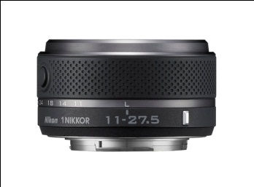

Главный редактор: Кукин Дмитрий

Редактор новостей: Морозова Ольга

Дизайнеры: Волнухина Любовь, Морозов Евгений

Фотограф:

Прыткова Дария

*Сверхкомпактный объектив 1 NIKKOR 11-27.5mm f/3.5-5.6*

*Водонепроницаемый чехол WP-N1*

Фотографии, которые вдруг оживают. Думаете, фантастика? Нет! Инновационная концепция от Nikon. Что из себя представляет моментальный снимок движения, можно понять, поэкспериментировав с камерой Nikon 1 J2. Нажмите спусковую кнопку один раз-и камера сделает 20 снимков с высоким разрешением на высокой скорости, а затем автоматически выберет 5 лучших кадров. Критерии отбора – выражение лица, композиция и фокусировка. В этом режиме одновременно ведутся ускоренная съёмка видео и фотографирование, а затем из результатов создаётся движущаяся фотография. Кадры проигрываются друг за другом, и ваши снимки оживают.

www.nikon.ru

## В начале 17 века французский математик и физик Блез Паскаль создал первую "суммирующую машину, названную «Паскалиной», которая выполняла сложение и вычитание. В 1670-1680 годах немецкий математик Лейбниц сконструировал счетную машину, которая выполняла все 4 арифметических действия. В 1874 году петербургский инженер Однер сконструировал прибор под названием арифмометр, выполнявший довольно быстро выполнять все четыре арифметических действия над многозначными числами. В 30-е годы 20 века в нашей стране был разработан более совершенный арифмометр "Феликс". Эти счетные устройства были основным техническим средством, облегчающими труд людей, связанных с обработкой больших массивов числовой информации. Важным событием 19 века было изобретение английского математика Чарльза Беббиджа, который вошел в историю как создатель первой вычислительной машины - прообраза настоящих компьютеров. В 1812 году он начал работать над своей "разностной машиной". Беббидж хотел сконструировать машину, которая не только выполняла бы вычисления, но и могла бы работать по заранее составленной программе, например, вычисляла числовое значение заданной функции. Основным элементом его машины было зубчатое колесо - для запоминания одного разряда десятичного числа. В результате можно было оперировать 18-разрядными числами. К 1822 году ученый построил небольшую действующую модель и рассчитал на ней таблицу квадратов. Совершенствуя разностную машину, Беббидж приступил в 1833 году к разработке "аналитической машины". Она должна была отличаться большей скоростью при более простой конструкции и приводиться в действие силой пара. "Аналитической машина" имела три основных блока. Первый блок для хранения чисел (память, назывался "склад"), второй блок выполняет арифметические операции ("мельница"), третий блок для управления последовательностью действий машины. Также были устройства для ввода исходных данных и печати полученных результатов. Машина должна была действовать по программе, задающей последовательность выполнения операций и передачи чисел из памяти в мельницу и обратно. Математик Ада Лайвлес (дочь поэта Байрона) разработала первые программы для машины Беббиджа. Из-за недостаточного развития технологии проект Беббиджа не был реализован, но многие изобретатели воспользовались его идеями. Так, в 1888 году американец Холлерит создал табулятор, позволяющий автоматизировать вычисления при переписи населения. В 1924 году Холлерит основал фирму IBM для серийного выпуска табуляторов.

Новости

из прошлого

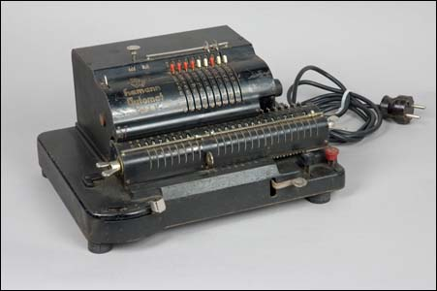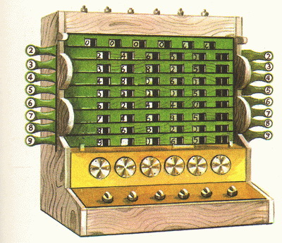

БИНТИ – бюро интересной научно-технической информации

Компания Touch Bionics за создание уникального робототехнического протеза руки i-LIMB получила приз MacRobert Award британской Королевской инженерной академии (Royal Academy of Engineering). Бионическая кисть, в которой по отдельности работают все пальцы и которой инвалид управляет собственными миоэлектрическими токами, стала первым подобным продуктом, попавшим в серийное производство. Ныне более 200 человек смогли радикально улучшить свою жизнь, получив высокотехнологичную замену потерянной руке.«Touch Bionics коренным образом изменила отсчёт для того, что является приемлемым протезом», — заявил доктор Джеф Робинсон (Geoff Robinson), председатель жюри MacRobert Award.

Можно ли сказать, что бионическая рука ни в чём не уступает природной? Конечно нет. Действует она всё же не столь ловко. i-LIMB — настоящий прорыв, особенно ценный, поскольку является не «лабораторным образцом», а коммерчески доступным продуктом.

Человек может такой рукой взять со стола различные предметы, придерживать их, в то время как здоровая рука выполняет какие-то действия.

Ныне Touch Bionics работает над полным бионическим протезом руки. По словам представителя фирмы, у них уже есть опытный образец с запястьем, локтём и плечом. Британская компания Touch Bionics объявила, что её первые в мире коммерчески доступные бионические робото-протезы рук, с управлением всеми пальцами кисти, получили уже более 100 хозяев в разных странах. Рука i-LIMB очень близка к настоящей по своей биомеханике и управляется миоэлектрическими сигналами самого пациента. Ещё важно, что биопротез этот снабжается силиконовой перчаткой, имитирующей фактуру и цвет кожи, и даже прожилки вен. Так что на улице прохожие при беглом взгляде не замечают, что одна из рук человека — искусственная.

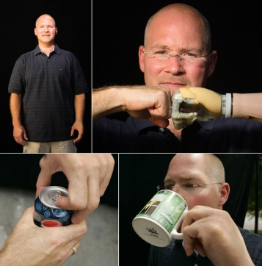

Протез руки i-LIMB

Так выглядит i-LIMB со снятой «кожей». Обычно же владелец «маскирует» биопротез специальной перчаткой, имитирующей живую плоть (фото Touch Bionics).

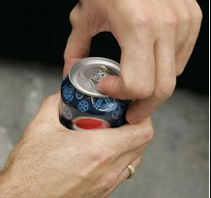

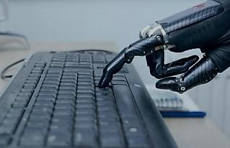

Настоящая рука

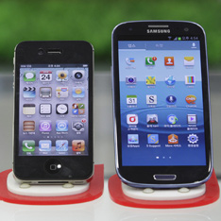

Новости

|  |
| --- |
|  |

“Война патентов" завершилась крупной победой американской компании. Суд в Калифорнии присудил Apple компенсацию в размере одного миллиарда долларов за использованные Samsung технологии.

Противостояние между двумя лидерами на рынке мобильных телефонов и планшетов [началось весной 2011 года](http://www.utro.ru/articles/2011/04/19/970086.shtml). Apple обвинила Samsung в нарушении семи патентов, в т. ч. дизайна и технологий изготовления iPad и iPhone. Samsung в ответ обвинила Apple в нарушении своих пяти патентов, связанных с беспроводными технологиями. Калифорнийский суд занял сторону Apple почти по всем пунктам. Samsung заявила, что решение суда стало ударом по американским потребителям, так как оно сокращает возможности для инноваций и ведет к повышению цен на продукцию.

В настоящее время на рынке мобильных телефонов доминируют Samsung, на долю которой приходится 32,6% проданных телефонов, и Google, так как в 68% мобильных телефонов используется ее операционная система Android. Apple с iPhone и iOS с большим отставанием занимает второе место. Напротив, на рынке планшетных компьютеров полностью доминирует Apple.

Добавим, что взаимоотношения между Samsung и Apple достаточно сложные. Несмотря на "войну патентов", они также активно сотрудничают друг с другом. Apple закупает у Samsung компоненты для своих устройств и является крупнейшим потребителем продукции южнокорейской компании.

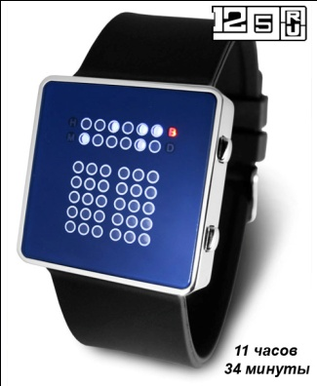

Если обычные часы вам кажутся скучными, то попробуйте новинку от японцев. Только не перепутайте время... Внешне они довольно непритязательны (по сравнению со многими другими моделями Tokyoflash), но зато могут демонстрировать время тремя разными способами: в первом случае за основу берутся главным образом часы, во втором – минуты, ну и третий способ – бинарный.

Верхняя часть экрана, состоящая из 12 диодов (2 х 6 диодов), используется для отображения текущего часа или времени в бинарном виде. Значения диодов для бинарного режима (справа налево) - 1, 2, 4, 8, 16, 32. Значения диодов для обычного режима - 1 диод = 1 часу

Работа в бинарном режиме. Чтобы понять сколько сейчас времени, нужно сложить "значения" диодов в каждом из рядов. Рассмотрим пример на картинке ниже (модель с синим стеклом). В верхнем ряду, который служит для индикации часов, горят диоды "1", "2" и "8". Складывая эти числа получаем "11" часов. В нижнем ряду, который отображает минуты, горят диоды "2" и "32". Складываем и получаем "34" минуты. Текущее время 11 часов 34 минуты.

Также, часы могут работать в "комбинированном" режиме, когда часы или минуты (для скорости "чтения" времени) выводятся в виде цифр в средней части экрана.

